Presseinformation

Köster-Gruppe schließt Neuausrichtung erfolgreich ab

- Bau-Komplettanbieter setzt Zukunftsstrategie um
- Bündelung von Hoch- und Tiefbau, Gestaltungsraum für den Tunnelbau
- Bundesweit einheitlicher Markenauftritt
- Nils Köster steigt in Unternehmensleitung ein

Osnabrück, 30. Januar 2019

Die Köster-Gruppe hat ihre markenstrategische und organisatorische Neuausrichtung abgeschlossen. Seit dem 1. Januar 2019 tritt der
Bau-Komplettanbieter bundesweit einheitlich mit der Marke Köster im
Hoch- und Tiefbau und mit der Marke Baresel im Tunnelbau auf. Gleichzeitig ist mit Nils Köster die dritte Generation der Inhaberfamilie in die Geschäftsführung der Köster GmbH eingestiegen. Künftige Maßnahmen der „konsequenten Zukunftsausrichtung“ seien die Ausweitung des regionalen Standortnetzes und die weitere Spezialisierung des Produktangebots, kündigte der Vorstandsvorsitzende des Unternehmens an. Ferner sei ein weiterer Ausbau der Mitarbeiterzahl von aktuell mehr als 1.800 angestrebt.

Mit 1,24 Mrd. Euro erzielte die Köster-Gruppe 2018 den höchsten Umsatz in ihrer mehr als 80-jährigen Geschichte und befindet sich auf „solidem Wachstumskurs“, erklärt
Adolf Roesch, Vorstandsvorsitzender der Köster Holding AG. Die Unternehmensgruppe mit Hauptsitz in Osnabrück führt seit dem 1. Januar 2019 die hundertprozentigen Tochtergesellschaften Köster GmbH, Baresel Tunnelbau GmbH und
Köster Planung GmbH. Unter der Marke Köster präsentieren sich damit nun auch der Hochbaubereich der ehemaligen Baresel GmbH aus Leinfelden-Echterdingen bei Stuttgart sowie die Völkel + Heidingsfelder GmbH aus Nürnberg. Die wbp Ingenieure für Haustechnik GmbH in Münster agiert unter der neuen Firmierung Köster Planung GmbH als Planungsbüro für Technische Gebäudeausrüstung innerhalb der Köster-Gruppe.
Die Marke Baresel bleibt als Spezialist für den Tunnelbau in der Region D-A-CH erhalten. Als eigenständige Gesellschaft besitzt sie laut Roesch den nötigen Handlungsspielraum für weiteres Wachstum.

Die vollzogene Schärfung der Markenprofile von Köster und Baresel schaffe bei den Kunden heute einen „eindeutigen Bezug zwischen Marke und Leistung“, betont Roesch. Mit dem klaren, unverwechselbaren Markenauftritt positioniere sich die Gruppe als ein führender Komplettanbieter der Bauindustrie mit ganzheitlichem Leistungsspektrum von der individuellen Planung über die persönliche Betreuung bis zur schlüsselfertigen Projekterstellung.

Die Harmonisierung der Organisationsstruktur habe zur Prozessoptimierung beigetragen und dazu geführt, dass sich die Köster-Gruppe künftig dynamischer auf Marktanforderungen einstellen könne. Dies sei wichtig, um den Kunden „noch stärker“ in den Mittelpunkt zu stellen. Das Unternehmen fokussiere „eine direktere Kundennähe, eine individuellere Kundenorientierung und letztlich eine weitere Steigerung der Kundennutzen“, so der Vorstandsvorsitzende.

Zum 1. Januar 2019 ist Dipl.-Ing. Nils Köster in die Unternehmensleitung der
Köster GmbH eingestiegen. Roesch wertet die Entscheidung der Eigentümerfamilie, die Gruppe als Familienunternehmen in dritter Generation weiterzuführen, als „deutliches Signal für Stabilität“. Der Schritt unterstreiche die Positionierung als mittelständisches Familienunternehmen, das auf persönliche Beziehungen zu Kunden auf Augenhöhe setze.

(2.997 Zeichen)

Über die Köster-Gruppe

Die Köster-Gruppe ist deutschlandweit ein führender Anbieter der Bauindustrie im Hoch- und Tiefbau sowie Tunnelbau. Das Leistungsspektrum reicht von der individuellen Planung bis zur schlüsselfertigen Erstellung. Partnerschaftlich, kompetent und lösungsorientiert werden maßgeschneidert Bauvorhaben über ein Netz von
bundesweit 23 Niederlassungen und sechs Kompetenz-Centern realisiert. Mit mehr als 1.800 Mitarbeiter/innen erzielte die Köster-Gruppe 2018 einen Umsatz von 1,24 Mrd. Euro. Das im Jahr 1938 durch Heinrich Köster gegründete Unternehmen ist im Besitz der Familie Köster. Der Firmensitz der Unternehmensgruppe befindet sich in Osnabrück.

Pressebilder zum Herunterladen

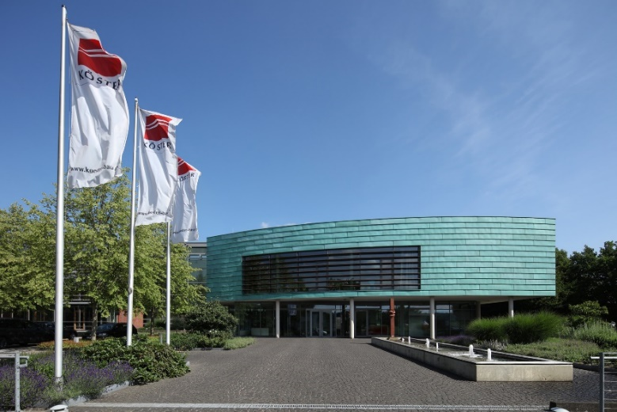
Die Neuausrichtung der Köster-Gruppe mit Hauptsitz in Osnabrück (Foto) unterstreicht die Positionierung als Bau-Komplettdienstleister. Unternehmensangaben zufolge erzielte die Gruppe 2018 mit 1,24 Mrd. Euro den höchsten Umsatz in ihrer Geschichte.
Bildquelle: Köster-Gruppe

Bild-Download: https://bit.ly/2uPkAbO

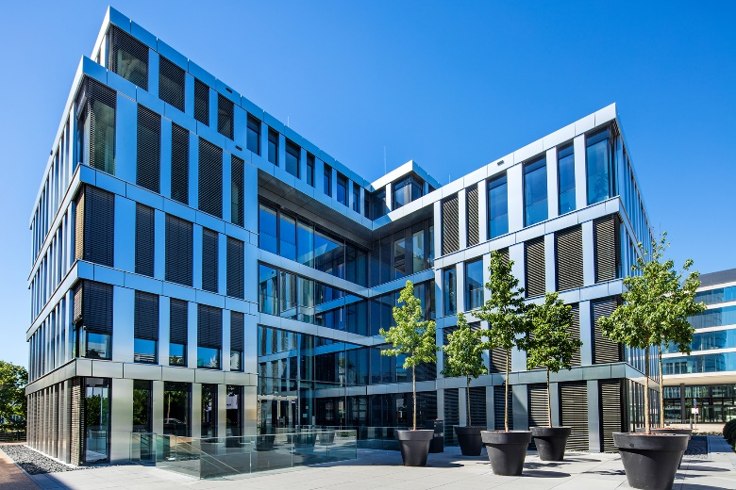

Das Leistungsspektrum der Köster-Gruppe erstreckt sich von der individuellen Planung über die persönliche Betreuung bis zur schlüsselfertigen Projekterstellung. Ein Beispiel dafür ist das abgebildete, für einen Kunden errichtete, neue Verwaltungsgebäude.
Bildquelle: Köster-Gruppe

Bild-Download: http://bit.ly/2Fldenn

Kontakt für Redaktionsanfragen
Björn Plantholt
PR und Kommunikation, Köster GmbH
Tel.: +49 541 998 2224
Bjoern.Plantholt@koester-bau.de

